Mobiles, robustes Feuchte und Temperatur-Kalibrierungssystem von Process Sensing Technologies
Zuverlässige Vor-Ort Kalibrierung von Feuchte- und Temperaturmessgeräten
Auf einen Blick:
- Tragbares und robustes Feuchte und Temperatur-
kalibriersystem

- Wirtschaftliche Lösung für die Vor-Ort Kalibrierung

- Erfüllt relevante Qualitäts- und Compliance Vorschriften

- x
- xx
Zusätzlich verfügbar:
Fotos
Videos
Englische Version

Optimiert für die Veröffentlichung in Print (Online Seite 3)

Michell, November 2022. Die Qualität vieler Industrieprodukte hängt von der zuverlässigen Messung kritischer Parameter ab, wie zum Beispiel der Feuchtigkeit. Um diese zu überwachen, kommen Feuchte- und Temperaturmessgeräte zum Einsatz, deren optimale Funktion durch regelmäßige Kalibrierung sichergestellt werden muss. Ein neues Produktpaket, bestehend aus einem HygroGen2 Feuchte- und Temperaturkalibrator von Rotronic und dem Michell S8000 Remote Taupunktspiegel-Hygrometer, bietet eine kostengünstige Lösung für die ortsunabhängige Kalibrierung von Feuchte- und Temperaturmessgeräten.

Michell Instruments und Rotronic bieten gemeinsam das umfassendste Portfolio an Feuchte- und Taupunktkalibrierungen auf dem Markt. Jetzt haben die Unternehmen mit dem HygroGen2 und S8000 ein Remote Kalibriersystem im Paket als ein neues Produkt entwickelt, dass sich sowohl für den Einsatz in pharmazeutischen Betrieben und Kalibrierlaboratorien als auch für eine Vielzahl von Anwendungen eignet, die eine Vor-Ort-Kalibrierung von Feuchte- und Temperaturmessgeräten erfordern.

Das HygroGen2 erfüllt die strengen Anforderungen von Qualitäts- und Compliance-Vorschriften, da es in der Lage ist, Feuchte- und Temperaturmessgeräte über ihren

gesamten Arbeitsbereich zu kalibrieren. Als führendes Gerät seiner Klasse wird es in ISO 17025 akkreditierten Feuchtekalibrierlaboratorien auf der ganzen Welt bevorzugt. Auch in der pharmazeutischen Industrie ist es weit verbreitet, da es sowohl tragbar als auch robust ist und am Installationsort aufgestellt werden kann, um eine vollständige Systemqualifizierung zu ermöglichen.

Taupunktspiegel Hygrometer sind weithin als die maßgebliche Feuchtekalibrierungsreferenz anerkannt und werden als Transferstandard bis hin zur höchsten Ebene der Messung verwendet. Sie kommen zum Beispiel in nationalen Metrologie-Instituten, einschließlich NPL (National Physical Laboratory), NIST (National Institute of Standards & Technology), PTB und NMI zum Einsatz. Das Michell S8000 Remote ist ein kompaktes Taupunktspiegel-Hygrometer mit Fernfühler, das einen Messbereich von <0,5 %rF bis
100 %rF (-40 bis +120 °C Taupunkt) bietet, mit einer marktführenden Genauigkeit von
±0,1 °Cdp.

Das S8000 Remote lässt sich nahtlos in die HygroGen2-Software für automatisierte Kalibrierungsroutinen integrieren und ermöglicht eine vollständige Rückverfolgbarkeit der Kalibrierung. Der S8000 Remote Fühler und der PRT haben speziell entwickelte Anschlüsse und O-Ringe, um sicherzustellen, dass der Einbau in den HygroGen2 absolut luftdicht ist.

Mit dem neuen Kalibrierungspaket bestehend aus dem HygroGen2 Feuchte- und Temperaturkalibrator von Rotronic und dem Michell S8000 Remote Taupunktspiegel-Hygrometer lassen sich Feuchte- und Temperaturmessgeräte zuverlässig direkt vor Ort kalibrieren und justieren.

Link zur englischen Version: The latest cost-effective humidity calibration package from Process Sensing Technologies

Optimiert für Online Veröffentlichungen

Mobiles, robustes Feuchte- und Temperatur-Kalibrierungssystem von Process Sensing Technologies

Zuverlässige Vor-Ort Kalibrierung von Feuchte- und Temperaturmessgeräten

Die Qualität vieler Industrieprodukte hängt von der zuverlässigen Messung kritischer Parameter ab, wie zum Beispiel der Feuchtigkeit. Um diese zu überwachen, kommen Feuchte- und Temperaturmessgeräte zum Einsatz, deren optimale Funktion durch regelmäßige Kalibrierung sichergestellt werden muss. Ein neues Produktpaket, bestehend aus einem HygroGen2 Feuchte- und Temperaturkalibrator von Rotronic und dem Michell S8000 Remote Taupunktspiegel-Hygrometer, bietet eine kostengünstige Lösung für die ortsunabhängige Kalibrierung von Feuchte- und Temperaturmessgeräten.

Gemeinsam bieten Michell Instruments und Rotronic das umfassendste Portfolio an Feuchte- und Taupunktkalibrierungen auf dem Markt. Für die Vor-Ort-Kalibrierung von Feuchte- und Temperaturmessgeräten haben die beiden Unternehmen jetzt ein neues Produkt entwickelt, dass sich sowohl für den Einsatz in pharmazeutischen Betrieben und Kalibrierlaboratorien als auch für eine Vielzahl von Anwendungen eignet: Das Remote Kalibriersystem im Paket bestehend aus dem HygroGen2 und dem S8000.

Das HygroGen2 erfüllt die strengen Anforderungen von Qualitäts- und Compliance-Vorschriften, da es in der Lage ist, Feuchte- und Temperaturmessgeräte über ihren gesamten Arbeitsbereich zu kalibrieren. Als führendes Gerät seiner Klasse wird es in ISO 17025 akkreditierten Feuchtekalibrierlaboratorien auf der ganzen Welt bevorzugt. Auch in der pharmazeutischen Industrie ist es weit verbreitet, da es sowohl tragbar als auch robust ist und am Installationsort aufgestellt werden kann, um eine vollständige Systemqualifizierung zu ermöglichen.

Taupunktspiegel Hygrometer sind weithin als die maßgebliche Feuchtekalibrierungsreferenz anerkannt und werden als Transferstandard bis hin zur höchsten Ebene der Messung verwendet. Sie kommen zum Beispiel in nationalen Metrologie-Instituten, einschließlich NPL (National Physical Laboratory), NIST (National Institute of Standards & Technology), PTB und NMI zum Einsatz. Das Michell S8000 Remote ist ein kompaktes Taupunktspiegel-Hygrometer mit Fernfühler, das einen Messbereich von <0,5 %rF bis 100 %rF (-40 bis +120 °C Taupunkt) bietet, mit einer marktführenden Genauigkeit von ±0,1 °Cdp.

Das S8000 Remote lässt sich nahtlos in die HygroGen2-Software für automatisierte Kalibrierungsroutinen integrieren und ermöglicht eine vollständige Rückverfolgbarkeit der Kalibrierung. Der S8000 Remote Fühler und der PRT haben speziell entwickelte Anschlüsse und O-Ringe, um sicherzustellen, dass der Einbau in den HygroGen2 absolut luftdicht ist.

Mit dem neuen Kalibrierungspaket bestehend aus dem HygroGen2 Feuchte- und Temperaturkalibrator von Rotronic und dem Michell S8000 Remote Taupunktspiegel-Hygrometer lassen sich Feuchte- und Temperaturmessgeräte zuverlässig direkt vor Ort kalibrieren und justieren.

Hashtags/Keywords
#Kalibrierung #Feuchtemessgerät #Temperaturmessgerät #Taupunktspiegelhygrometer

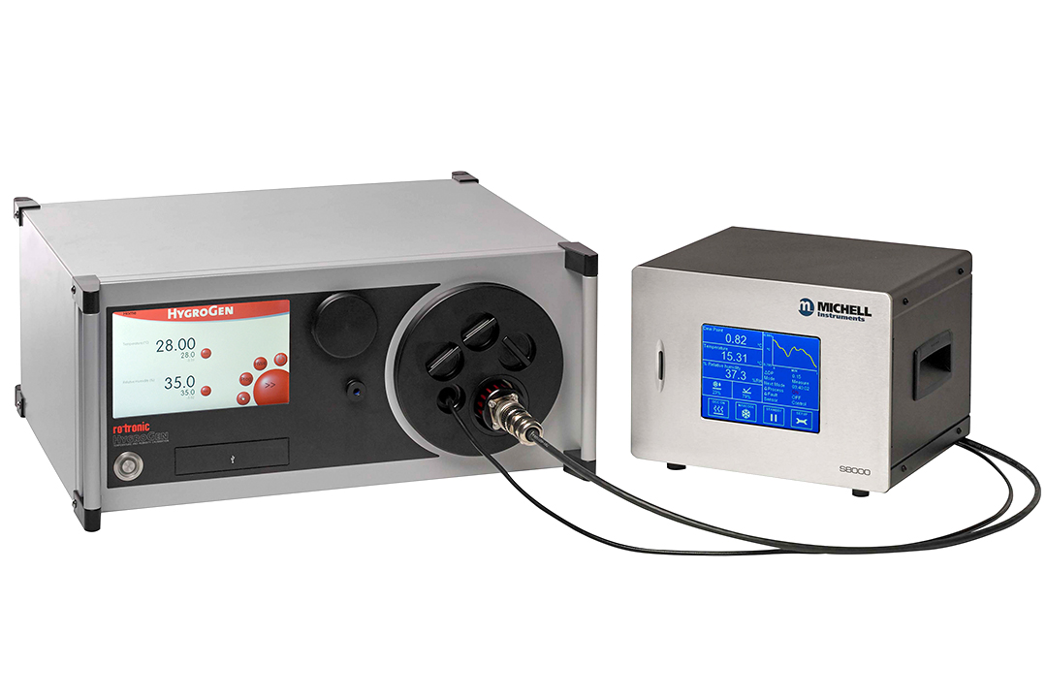

Kalibrierungspaket bestehend aus dem HygroGen2 Feuchte- und Temperaturkalibrator von Rotronic und dem Michell S8000 Remote Taupunktspiegel-Hygrometer
(Bildquelle: Process Sensing Technologies)

Kontakt Michell Kontakt Presseagentur
Michell Instruments GmbH awikom GmbH
Rolf Kolass Verena Hladik
Max-Planck-Str. 14 Otto-Hahn-Ring 3-5
61381 Friedrichsdorf 64653 Lorsch
Tel: +49 (0) 6172 591720 Tel: +49 (0) 6251 1755010
rolf.kolass@processsensing.com verena.hladik@awikom.de
www.processsensing.com www.awikom.de

Über Michell Instruments

Michell Instruments ist weltweit führend im Bereich Instrumentierungslösungen für Taupunkt, relative Feuchte und Sauerstoffkonzentration. Mit mehr als 40 Jahren Erfahrung in Entwicklung und Herstellung von Sensoren, Messgeräten, Analysatoren und kundenspezifischen Lösungen für die Messung und Kalibrierung dieser wichtigen Größen, ist Michell Instruments in vielen Anwendungen und Industriezweigen täglich präsent – z.B. Automotive, Druckluft, Energieerzeugung, Petrochemie, Öl und Gas, Nahrungsmittel, Pharma, um nur einige zu nennen. Unsere innovativen Produkte machen Prozesse kostengünstiger, sauberer, energieeffizienter und sicherer.
Michell Instruments ist Mitglied der Industriellen Technologie Gruppe Process Sensing Technologies (PST), zu der ebenfalls die Firmen Analytical Industries Inc., Rotronic, LDetek, DYNAMENT, SST, Isensix und NTRON gehören.
Weitere Informationen auf www.processsensing.com
Text und druckfähiges Bildmaterial unter pr.awikom.de/michell

